Pouk na daljavo
Gum 5.r.
Datum: 8.4.2020
Učiteljica: lidia.wolf@oskoroskabela.si

Pozdravljeni, dragi petošolci,
Upam, da ste pretekle naloge opravili z veseljem in natančno po navodilih .
Danes naloga ne bo tako obširna ,saj se srečamo še enkrat v tem tednu.

Današnja tema: Izdelava ljudskega glasbila - brenkala
Glasbila, podobna brenkalom, so stara več kot 5000 let.Domnevno so jih v Španijo prinesli Arabci v poznem 14. stoletju.
Pri vseh brenkalih so zvočila napete strune, na katere brenkamo. Vsa brenkala imajo poleg strun tudi resonančni trup, ki zvok okrepi.

IZDELAJMO SVOJE BRENKALO
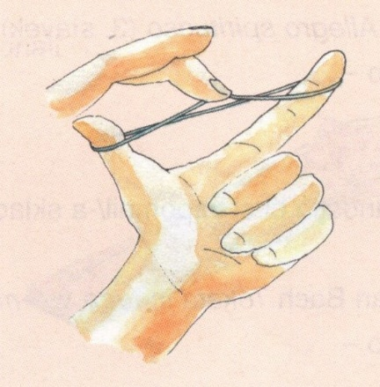
POTREBUJEŠ:
4 RAZLIČNO ŠIROKE ELASTIKE
PRAZNO ŠKATLJICO ZA PAPIRNATE ROBČKE( ali kakšno drugo, lahko
je tudi lesena ali plastična, le da ima na sredini luknjico-zvočnico)
2 SVINČNIKA ALI 2 PALČKI

NAJPREJ NAREDI PREIZKUS ZVOČNOSTI ELASTIKE:
ELASTIKO, RAZPETO MED PALCEM IN KAZALCEM, RAZTEGUJ IN KRČI. OBENEM S PRSTOM DRUGE ROKE TRZAJ PO NJEJ. Če se sliši dobro, je elastika odlična za struno.

NAVODILO ZA IZDELAVO TVOJEGA BRENKALA:
4 ELASTIKE NAPNI OKOLI PRAZNE ŠKATLJICE. NAPNI JIH OD NAJTANJŠE DO NAJDEBELEJŠE ČEZ ODPRTINO ŠKATLJICE. SVINČNIKA POTISNI POD GUMICE, VSAKEGA BLIZU ROBA ODPRTINE. TRZAJ PO ELASTIKAH. KAJ UGOTOVIŠ?

POSLUŠAJ POSNETEK SKLADBE IN ZRAVEN ZAIGRAJ NA SVOJE BRENKALO
Obvezno ob igranju upoštevaj dinamiko (forte, piano), saj znaš

https://youtu.be/oiFHt_ITVaM

Dobro, ane!?

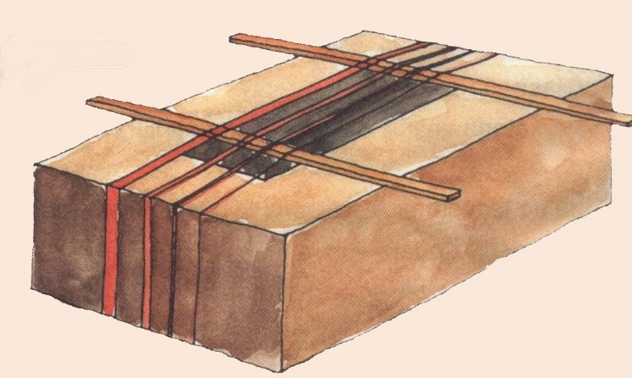
IMENITNO JE TUDI ZAPETI Kekčevo pesem IN ZRAVEN ZABRENKATI!

POSKUSI!
VELIKO UŽITKA OB USTVARJANJU!

Svojega brenkala nikar ne izgubi, saj bomo z njim brenkali tudi ko se vrnemo v šolo.

Kmalu se spet oglasim, do takrat pa vesel glasbeni pozdrav,

Učiteljica Lidia

PS: instrument lahko tudi slikaš in mi fotko pošlješ na moj elektronski naslov, ki je napisan na prvem listu v zgornjem levem kotu.
Se veselim tvoje pošte

